Інформація
про роботу депутата Одеської міської ради у 2014р.
Совіка Олега Михайловича

У 2014р. до мене, як до депутата Одеської міської ради, під час особистого прийому громадян, на телефон громадської приймальні, а також під час зустрічей з мешканцями мого виборчого округу, звернулася 631 особа.

За моєї підтримки були виконані наступні роботи:

ремонт покрівлі; ремонт, очищення та заміна водостоків та жолобів; санітарна підрізка дерев; встановлення огорожі від проїзду машин на «зелену зону»; встановлення «декоративної» огорожі зеленої зони на території двору; ремонт системи каналізації; часткове відновлення зовнішнього освітлення території дворів; ремонт системи електрозабезпечення; очищення ливневої каналізації; очищення підвалів від сміття; ремонт під’їздів; встановлення нових вікон, встановлення лавок; очищення території дворів від сміття та проведення суботників тощо, за наступними адресами:
вул.25-ої Чапаївської,12, вул.25-ої Чапаївської,12/2, вул.25-ої Чапаївської дивізії,12/3, пров.Ген.Вишневського,9, пров.Ген.Вишневського,11, вул.І.Рабіна,51, вул.І.Рабіна,53, вул.І.Рабіна,55, вул.І.Рабіна,59, вул.Гайдара,31, вул.Гайдара,33, вул.Гайдара,35, вул.Гайдара,72

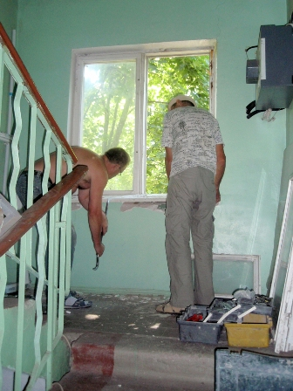
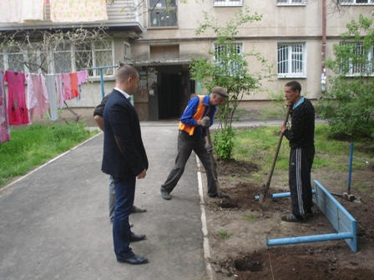
На прохання моїх виборців, які не мають змоги дістатися громадської приймальні (люди похилого віку, матері з немовлям, інваліди) проводяться регулярні зустрічі у дворах. На протязі 2014р. було проведено 27 зустрічей.

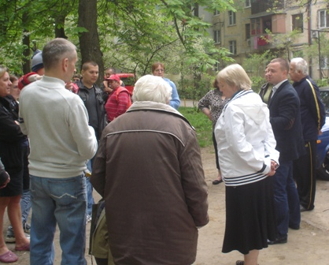
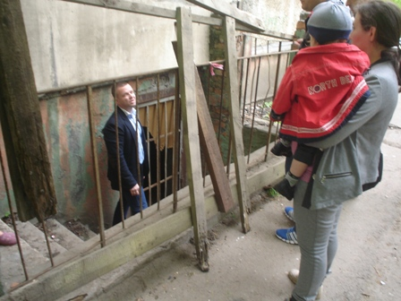

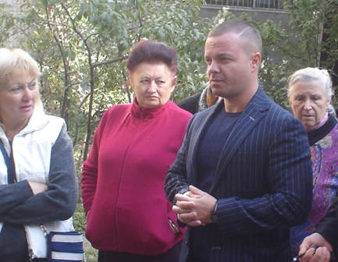
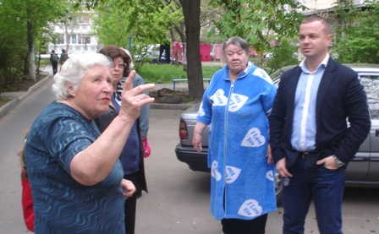
Направлені депутатські звернення щодо отримання інвалідами та малозабезпеченими матеріальної допомоги на лікування, та компенсацію витрачених коштів на придбання ліків.

У травні 2014р., за моєї підтримки, футбольна команда приймала участь у чемпіонаті в м.Київі, нагородження в м.Одесі.
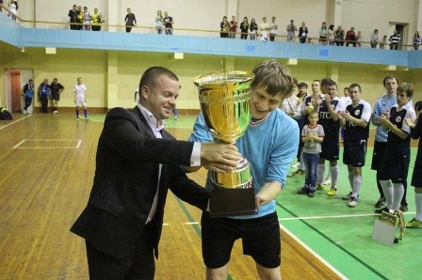
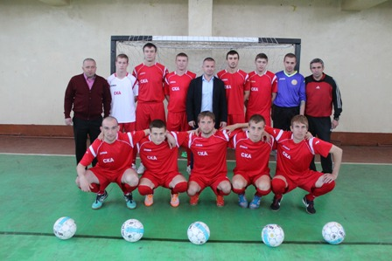

Восени 2014р. мною було організоване відвідування Одеського Державного цирку дітьми-переселенцями з м.Донецк та м.Луганськ.

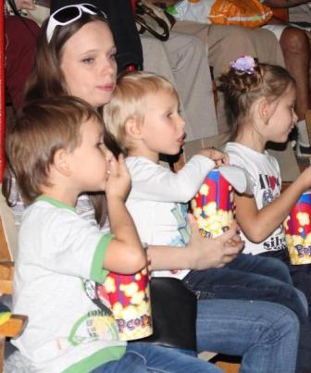
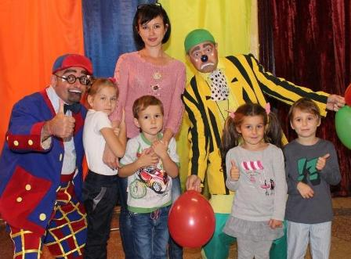

Привітання дітей-інвалідів та дітей багатодітних сімей з Днем Св.Миколая.
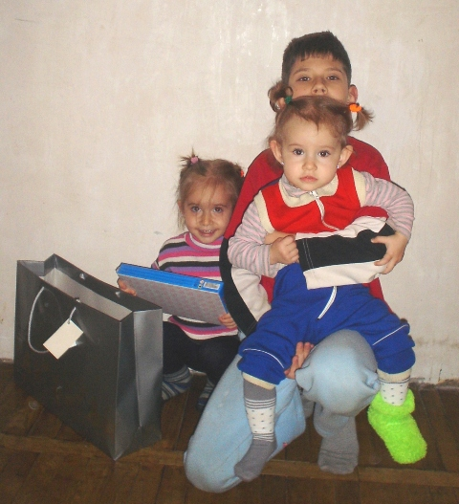
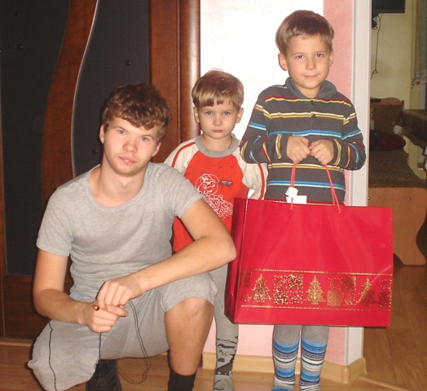
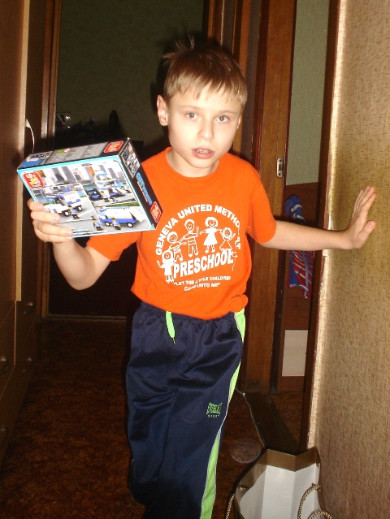
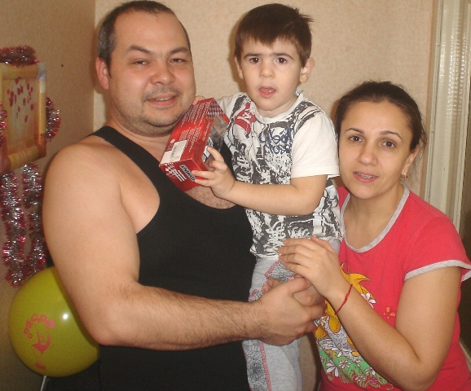

Протягом року були надані консультації з наступних питань:
- соціальні питання (отримання та оформлення субсидій, пільг для різних категорій населення, отримання безкоштовних інвалідних візків, милиць, оформлення матеріальної допомоги на лікування, зубопротезування, отримання слухових апаратів, оформлення адресної допомоги на оплату житлово-комунальних послуг…тощо.)
- юридичні питання (відмова у влаштуванні дітей до дитячого садку, створення ОСББ, виплата надбавки за рішенням суду «дітям війни», законність встановлення гаражів та МАФів, питання реєстрації та оформлення пільг й іншої допомоги переселенцям із зони АТО…тощо.)
- питання житлово-комунальної сфери (роз’яснення складових тарифу УБПТ, розрахунків за електроенергію, водо- та газопостачання, проведення капітальних ремонтів, …тощо.)

Приймаю участь у роботі депутатської комісії по екології та надзвичайним ситуаціям; комісії з контролю за організацією харчування в міських лікувально-профілактичних та дитячих закладах та Піклувальної ради департаменту праці та соціальної політики Одеської міської ради.
Провожу особистий прийом громадян (1-а та 3-я п’ятниця місяця з 16.00 до 18.00) за адресою вул.Гайдара,38а, приміщення КП ЖКС «Черьомушки», 2-ий поверх, тел.736-40-72, 094-930-80-72, електронна адреса deputat_oleg_sovik@ukr.net.

З повагою,

Депутат міської ради О.М.Совік

